ОБРАЗОВАТЕЛЬНЫЙ МИНИМУМ | Предмет | Русский зык
 | Класс | 9
 | Четверть | 1

1.Повторение. Морфология и синтаксис. Орфография и пунктуация. | Части речи самостоятельные и служебные. Правописание предлогов и союзов. Правописание корней с чередованием. Виды простого предложения (односоставные и двусоставные). Односоставные предложения и их виды (назывные, определённо-личные, неопределённо-личные, обобщённо-личные, безличные) Типы сказуемых (простое глагольное, составное глагольное, составное именное).
2.Понятие о сложном предложении. Типы сложных предложений. Средства связи  между частями сложного предложения. | Предложение, в котором две и более грамматические основы, называется сложным). Виды синтаксической связи в СП (союзная, бессоюзная; сочинительная и подчинительная).  Средства связи между частями сложного предложения: интонация, союзы (подчинительные и сочинительные).
3. Сложносочинённое предложение. | Сложносочинённое предложение - это сложное предложение, образованное на основе союзной сочинительной связи. Части предложения связаны сочинительными союзами: разделительными (и,да (и), ни-ни, не только, но и и др.), разделительными (то-то, или, либо и др.), противительные (а,но, зато, однако и др.)
4. Отношения между частями ССП | Последовательность и одновременность действий, причина, следствие и др.
5. Знаки препинания в ССП. | Между частями ССП ставится запятая и тире.

ОБРАЗОВАТЕЛЬНЫЙ МИНИМУМ | Предмет | Русский зык
 | Класс | 9
 | Четверть | 2

1.Сложноподчинённое предложение. Виды сложноподчинённых предложений. Знаки препинания в СПП. | Сложноподчинённое предложение - это сложное предложение, образованное на основе союзной подчинительной связи. Главная и придаточная части СПП. Между частями СПП ставится запятая.
2. Виды придаточных предложений. | Виды придаточных предложений в СПП: изъяснительные, определительные, обстоятельственные.
3. Средства связи в сложноподчинённом предложении. | Средствами связи в СПП являются подчинительные союзы и союзные слова. В отличие от союзов, союзные слова являются членами предложения, отвечают на вопросы. Союзы и союзные слова всегда находятся в придаточной части.
4. Виды обстоятельственных придаточных предложений. | Придаточные обстоятельственные части СПП делятся на группы: места, времени, условные, цели, причины, уступительные, следствия, сравнения, образа действия, меры и степени.
5. Виды подчинения в СПП. | Подчинение в СПП делится на три группы: последовательное, однородное и параллельное  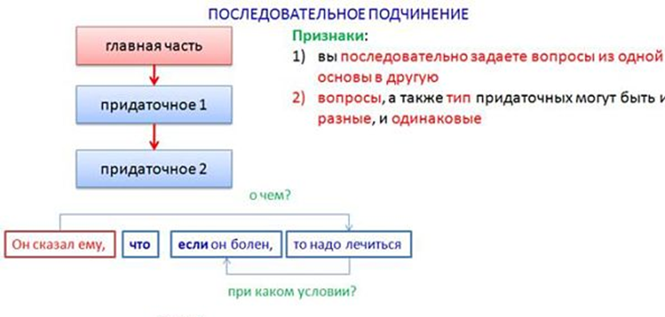  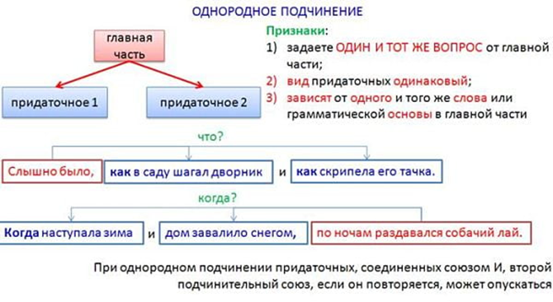  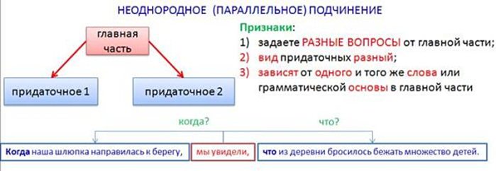

ОБРАЗОВАТЕЛЬНЫЙ МИНИМУМ | Предмет | Русский зык
 | Класс | 9
 | Четверть | 3

1.Понятие о бессоюзном сложном предложении | Бессоюзное предложение - это сложное предложение, образованное на основе бессоюзной связи.
2. Отношения между частями БСП | Последовательность и одновременн. действий, причина, следствие, дополнение, изъяснение, пояснение.
3. Знаки препинания в БСП | В БСП между частями предложения ставится запятая, точка с запятой, двоеточие, тире.
4. Сложная синтаксическая конструкция. Знаки препинания в ССК | Сложная синтаксическая конструкция – это сложное предложение с разными видами связи. В ССК могут использоваться следующие знаки препинания: запятая, точка с запятой, двоеточие, тире. В зависимости от различных комбинаций типов связи между частями возможны следующие разновидности сложных конструкций:  1) с сочинением и подчинением:  Когда я проснулся утром, в голове моей гудело, а во всем остальном теле ощущалась свинцовая тяжесть.  2) с сочинением и бессоюзной связью:  Берег с этой стороны был высоким, и поэтому пришлось долго искать опору для него: в глинистой почве не было глубоких и прочных корней.  3) с подчинением и бессоюзной связью: Я посмотрел вокруг: деревня по-прежнему казалась безлюдной, хотя кто-то наверняка здесь жил.  4) с сочинением, подчинением и бессоюзной связью: Сколько ни езжу по нашим степям, как ни темны бывают иногда безлунные ночи, мне ни разу еще не случалось сбиться с дороги и испытать положение заблудившегося человека, но зато однажды я испытал другое несчастье: меня застиг в степи буран, и я познакомился со всеми его ужасами.

ОБРАЗОВАТЕЛЬНЫЙ МИНИМУМ | Предмет | Русский зык
 | Класс | 9
 | Четверть | 4

1.Повторение изученного в 5-9 классах. | Лексикология и фразеология. Синонимы, антонимы, омонимы, паронимы.
2. Морфемика. Орфография. | Правописание приставок на -з/-с, при-/ пре- и др. Правописание суффиксов -н-, -нн-,-ан_,-ян-, -ин-, -енн-, -чив- и др. Правописание сложных слов. Правописание приставок и суффиксов в наречиях: во-первых, по-русски, издавна и др.
3. Повторение прямой и косвенной речи,  способы оформления прямой речи на письме. | Прямая речь – это речь какого–либо лица, передаваемая от его имени. В прямой речи воспроизводятся все особенности языка говорящего – грамматические, лексические, интонационные стилистические.  Косвенная речь – это речь какого-либо лица, сообщаемая от лица того, кто её передаёт. Предложения с косвенной речью - это сложноподчинённые предложения, в которых обе части связываются с помощью союзов или союзных слов, выполняющих роль союзов. Прямая речь выделяется кавычками, первое слово пишется с большой буквы. После комментирующей части перед прямой речью ставится двоеточие. После прямой речи перед комментирующей частью ставится запятая, или вопросительный знак, или восклицательный знак, а после любого из этих знаков - тире.  Если на месте разрыва прямой речи стоит восклицательный знак, вопросительный знак или точка, то комментирующая часть также выделяется с обеих сторон тире. При этом восклицательный и вопросительный знаки сохраняются, а вместо точки ставится запятая, в конце комментирующей части ставится точка, а первое слово продолжающейся прямой речи пишется с большой буквы.
4. Повторение способов цитирования. | Цитата — это приведенное полностью или частично высказывание из авторского текста (научной, художественной, публицистической и др. литературы или доклада) с указанием на автора или источник.
5.Морфология. Орфография. | Правописание корней с проверяемой и непроверяемой гласной, корней с чередованием букв и / е ( собирать-соберу, блистать-блестеть и т.д.). Правописание парных звонких и глухих согласных в корне слова.

